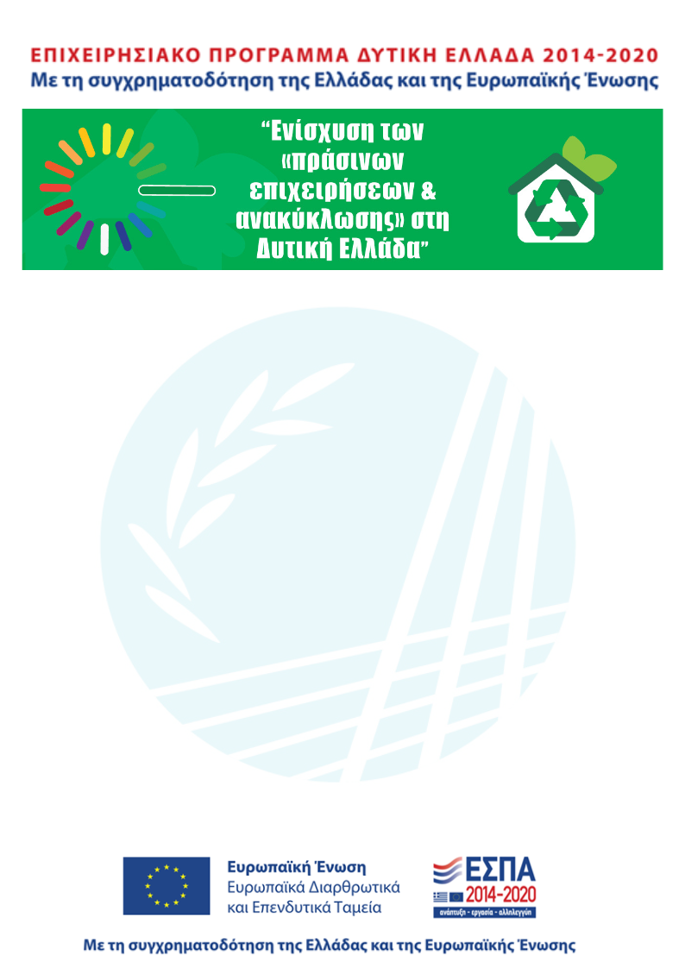

Η επιχείρηση………………………………… που εδρεύει στην Περιφέρεια ΔΥΤΙΚΗΣ ΕΛΛΑΔΑΣ εντάχθηκε στη δράση «Ενίσχυση των πράσινων επιχειρήσεων & ανακύκλωσης στη Δυτική Ελλάδα»

Ο συνολικός προϋπολογισμός στήριξης είναι …….…..……..……..… €.

Η συνολική Δημόσια Δαπάνη των δράσεων της παρούσας πρόσκλησης, ανέρχεται σε 4.578.324 ΕΥΡΩ. Η Δράση χρηματοδοτείται από πόρους του Ευρωπαϊκού Ταμείου Περιφερειακής Ανάπτυξης (ΕΤΠΑ) & Ευρωπαϊκού Κοινωνικού Ταμείου (ΕΚΤ), στο πλαίσιο του Επιχειρησιακού Προγράμματος «Δυτική Ελλάδα» 2014-2020 του ΕΣΠΑ 2014-2020 και θα συγχρηματοδοτηθεί με πόρους της Ελλάδας και της Ευρωπαϊκής Ένωσης.

